Амфифильные полимерные щетки c полифлуореновой основной цепью и боковыми цепями поли-метакриловой кислоты
Каскевич К.И., Ильгач Д.М., Симонова М.А., Якиманский А.В.
Аспирант 1 года обучения
Институт высокомолекулярных соединений РАН, Санкт-Петербург, Россия
E–mail: kaskevich-ksenia@yandex.ru
Настоящая работа посвящена исследованию амфифильных полимерных щеток (АПЩ) на основе полифлуорена с боковыми цепями полиметакриловой кислоты различной длины. Разработка таких систем является актуальной задачей, так как в растворе они могут образовывать унимолекулярные люминесцирующие мицеллы, которые могут быть использованы в наномедицине для доставки лекарств и биовизуализации [1].
АПЩ были получены методом «прививки от» с помощью механизма радикальной полимеризации с переносом атома (ATRP – atom transfer radical polymerization) и модификации полимерной щетки.
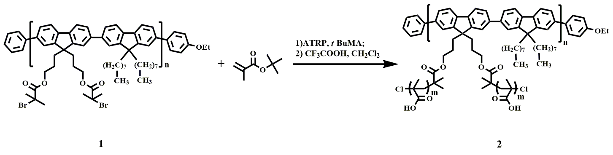
Синтез мультицентрового макроинициатора 1 был осуществлен путем модификации полифлуорена с боковыми OH-группами α-бромизобутирил бромидом по известной методике [2]. Степень функционализации была определена методом ¹Н ЯМР спектроскопии и составила 75%. Добавление в реакционную смесь небольшого количества иодида калия позволило увеличить степень функционализации до 92%. Длина боковых цепей варьировалась мольным соотношением инициирующая группа:мономер, а также временем проведения реакции. Молекулярные массы полученных образцов определялись методом гель-проникающей хроматографии на трех детекторах. Протонолизом эфирных групп боковых цепей поли-трет-бутилметакрилата трифторуксусной кислотой были получены АПЩ 2. Полнота прохождения реакции была подтверждена методами ¹Н ЯМР и ИК спектроскопии. Были проведены исследования люминесценции растворов мультицентрового макроинициатора, полимерной щетки до и после протонолиза. Показано, что интенсивность люминесценции полимерных щеток выше интенсивности макроинициатора несмотря на то, что массовая доля люминесцирующего полимера выше в макроинициаторе по сравнению с полимерными щетками, в которых люминесцирует только основная цепь.
Были получены мономолекулярные мицеллы путем инжекции спиртового раствора АПЩ в деионизованную воду при обработке ультразвуком. Определены размеры полученных объектов методом динамического светорассеяния.
Литература
1. Mullner, M. Molecular Polymer Brushes in Nanomedicine // Macromolecular Chemistry and Physics. 2016, №217(20). p. 2209–2222.
2. Zhang, Z. Highly Selective Anionic Counterion‐based Fluorescent Sensor for Hg²⁺ by Grafted Conjugated Polyelectrolytes // Macromolecular Rapid Communications. 2010, №31(24). p. 2160–2165.
Работа поддержана Министерством науки и высшего образования Российской Федерации (грант 14.W03.31.0022) (Мегагрант Правительства Российской Федерации).

